**Risk Management**

La administración de riesgos es la herramienta que ayuda en el proceso de la toma de decisiones.

**Naked:** Tienes el derivado, pero no el subyacente.

Busca gestionar el riesgo, preparándose para un escenario bearish, preguntándote:

**¿Cuánto riesgo puedo asumir?**

**Parcial 1: Riesgo de Mercado**

Riesgo de mercado: Riesgo de incurrir en pérdidas por la variación en los precios de un activo financiero.

Estar “largo” significa que tienes el activo, es decir ganas si el precio sube y pierdes si el precio baja.

Estar “corto” significa que pediste prestado el activo, es decir ganas si el precio baja y pierdes si el precio sube.

Inversionista pide prestado a un banco acciones, quien las consigue de un tercero y te las da. Debes pagar dividendos si hay y se paga una prima. En la BMV el plazo máximo para estar en corto en de un año.

En teoría, los rendimientos de un activo financiero se distribuyen de forma normal. El problema es que la distribución puede estar sesgada.

VaR (Value at Risk): Máxima pérdida esperada que puede sufrir un portafolio durante un periodo de tiempo específico y con un nivel de confianza dado.

* Te ayuda a saber cuánto dinero podemos perder, en caso de un “black swan”.
* En la práctica, se usa para establecer un nivel máximo de pérdida que podemos asumir, esto depende de la aversión del riesgo de los clientes.

Pasos para calcularlo:

1. Obtener precios de activo/portafolio.
2. Calcular rendimientos.
3. Calcular percentil 1-x (largo) o x (corto) del conjunto de datos.

Imagen del VaR

Expected ShortFall (ES) o Conditional VaR (cVaR)

Medida de riesgo que toma el promedio de los rendimientos que son menores o mayores al VaR encontrado. Máxima pérdida esperada por arriba del VaR.

Promedio de los rendimientos fuera del VaR. Ayuda con el problema de los valores atípicos. Filtras solo los rendimientos por encima del VaR y los promedias.

Temas del parcial:

* Gestión de riesgos en FX
* Gestión de riesgos en Equities
* Gestión de riesgos en Derivados
* Gestión de riesgos en

PIB = C + I + G + (X – M)

Consumo + inversión + gasto gubernamental + (exportación – importación)

**Mercado de Divisas**

El mercado de divisas (FX), es un mercado mundial y descentralizado en el que se negocian divisas. Este mercado nació con el objetivo de facilitar el flujo monetario que se deriva del comercio internacional.

Los principales centros de negociación son las bolsas de Londres, NY y Tokio.

USD/MXN cuántos pesos por dólar.

Cuantos por las de abajo te dan una de la de arriba.

Es el mercado más grande del mundo.

**Equities**

Mercado de Renta Variable

Mercado donde la recuperación del capital invertido no está garantizado bajo ninguna circunstancia y el rendimiento no se conoce de antemano.

El inversionista que compra activos de renta variable se convierte en dueño de una parte de las empresas emisoras.

Mercados bursátiles:

* Estados Unidos (59.9%)
* Japón (6.2%)
* Reino Unido (x%)

**Acciones**

Tipo de inversión donde una emisora ofrece una participación en su empresa, es decir, vende una parte de sí misma.

La emisora no está obligada a pagar nada, sino que “traspasa” la ganancia o la pérdida de esta al inversionista.

**Fondo de Inversión**

Es colectiva y no cotiza en tiempo real.

**ETF**

Igual que un fondo de inversión, pero cotiza en tiempo real en el mercado.

**UCITS**

Similares a los ETFs, pero en Europa con ventaja en impuestos.

**Portafolio de Inversión**

Colección de activos que buscan diversificar los riesgos y maximizar los retornos esperados. Se busca reducir la exposición a cualquier riesgo específico asociado con un solo activo.

$$R_{port} =Σ w_{i}R_{i}$$

Riesgo no sistemático (diversificable): Es el individual de cada acción.

Riesgo sistemático: Es el mercado en el que se opera.

A más activos, el riesgo no sistemático se reduce.

Covarianza $(σ_{i,j})$: Medida estadística que indica cómo se mueven conjuntamente dos variables aleatorias. Si es positiva, se mueven en la misma dirección, si es negativa indica que se mueven en dirección contraria.

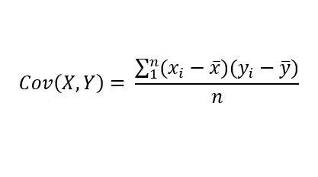

Para calcular el riesgo de un portafolio, se utiliza la siguiente fórmula:

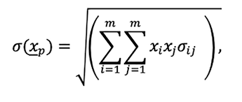

Para 2 activos se tiene:



La fórmula de correlación es (covarianza estandarizada):

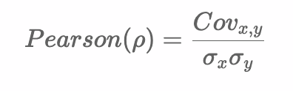

**Coeficiente de correlación:**

La mejor forma de medir que tan bien esta diversificada esta una cartera es por medio del coeficiente de correlación $(ρ)$, la correlación es la raíz de la varianza, y a diferencia de esta nos indica numéricamente (con un valor entre -1 y 1) que tanto varía un activo con respecto a otro, y existen cinco casos:

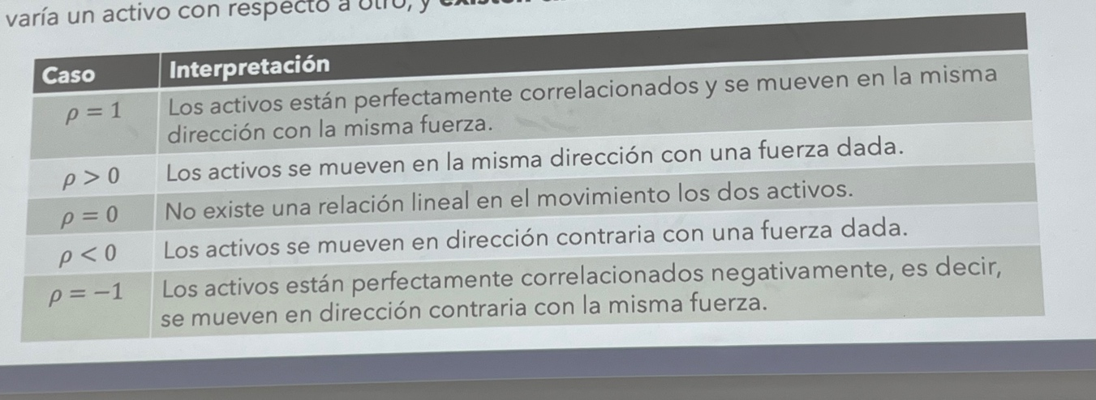

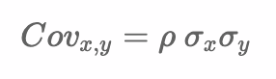

Lo único que puedo decrecer el riesgo en mi portafolio es la correlación.

Distintos tipos de riesgo no sistemáticos:

* Riesgo de Liquidez
* Riesgo de Crédito
* Riesgo Operativo
* Riesgo Reputacional
* Riesgo Legal
* Riesgo de Catástrofe

Rendimiento del bono: tasa base + inflación + riesgo de crédito + riesgo de liquidez + riesgo maturity.

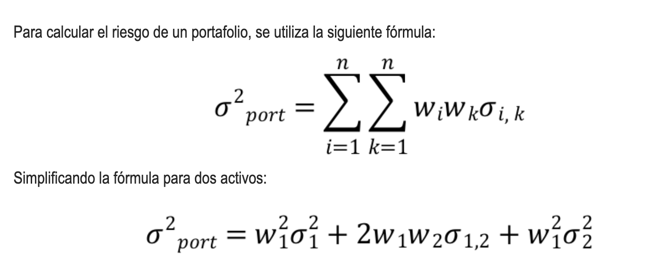

**Empresas cíclicas:** Empresas que siguen un Business-Cycle. La bolsa es un leading indicator, va adelantado al ciclo económico.

**Sectores cíclicos:** Tecnológico, financiero, energía, consumo discrecional.

**Sectores anticíclicos:** Suben cuando el ciclo económico baja. Activos refugio como el oro, plata, etc. Consumers staples, Salud.

Las acciones de un índice se seleccionan por bursatilidad y se ponderan por market cap.

**Rebalanceos**

Proceso de inversión:

1. Selección y valuación de activos
2. Asset allocation
3. Gestión del portafolio

El rebalanceo es el proceso en el que se ajusta la asignación de activos en una cartera de inversión para mantenerla en línea con los objetivos y la estrategia de inversión establecidos.

Consiste en vender o comprar activos en la cartera para restablecer los porcentajes de asignación de activos objetivo, que pueden haberse desviado debido a fluctuaciones del mercado.

Se realiza periódicamente de acuerdo con intervalos predefinidos, puede ser trimestral, semestral o anual.

Se venden los activos que han aumentado en valor y se venden los que han disminuido en valor, de manera que se ajusta la distribución de activos de la cartera a los porcentajes objetivo.

Esto implica vender los activos que han tenido un mejor desempeño y comprar los de peor desempeño.

Overweight es tener más de lo establecido.

Underweight es tener menos de lo establecido.

El rebalanceo ayuda a controlar el riesgo al garantizar que los activos no se concentren en activos que han tenido un buen desempeño reciente o en activos con una exposición al riesgo mayor a la esperada. Mantiene la estrategia de inversión y aprovechas las oportunidades.

**Fluctuaciones que afectan el balanceo del portafolio**

**Fluctuaciones del mercado de valores** donde existen movimientos de los precios de las acciones afecta mi balanceo del portafolio.

**Fluctuaciones de tipo de cambio**

**Sistema Internacional de Cotizaciones (SIC)**

Se compra una acción de AAPL en USD y la BMV a través del SIC las vende en pesos.

Fluctuaciones de sectores debido a factores específicos de la industria.

Si las tasas de interés suben (Monetary Supply baja) entonces las acciones bajan de precio, el tipo de cambio sube y se aprecia la moneda, además las importaciones suben por mayor poder adquisitivo, exportaciones bajan porque la moneda esta cara.

¿Cuándo se cambian las ponderaciones?

Un portafolio de inversión siempre es una estrategia a largo plazo y un administrador de portafolios es paciente, resiliente y disciplinado, por lo que es importante **NO CAMBIAR** activos en tu portafolio (si los seleccionaste con base en un análisis fundamental), a menos que:

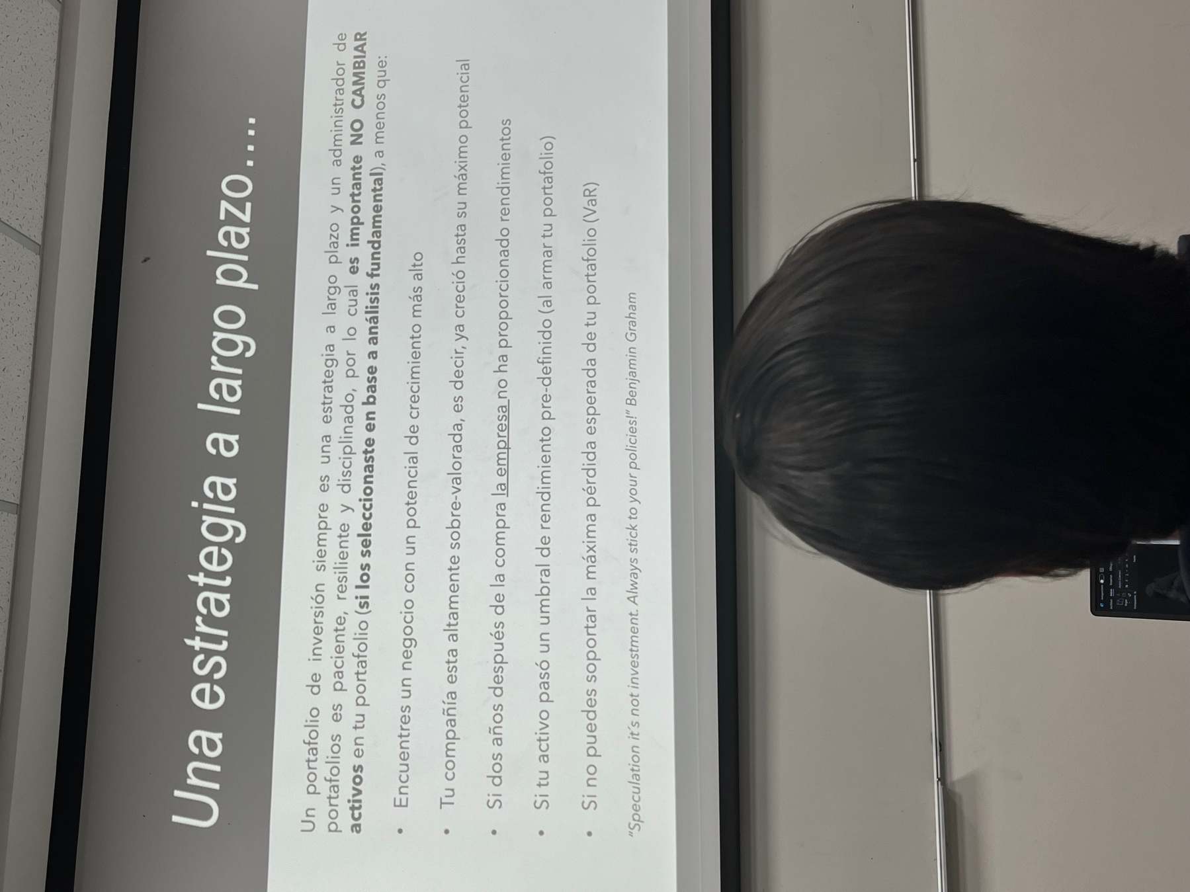

**Estrategias de coberturas**

**Futuros**

Los futuros son un convenio para comprar o vender un activo a un precio determinado.

Los futuros son en el mercado primario (estandarizados), y forwards en el mercado secundario.

Si estas largo en el activo, tomas posición corta en el futuro.

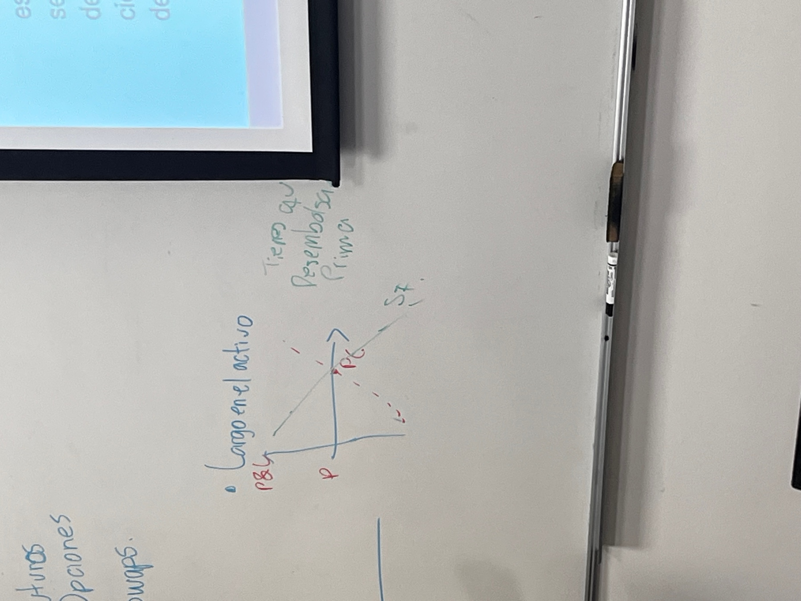

Si estás corto en el activo, tomas posición larga en el futuro.

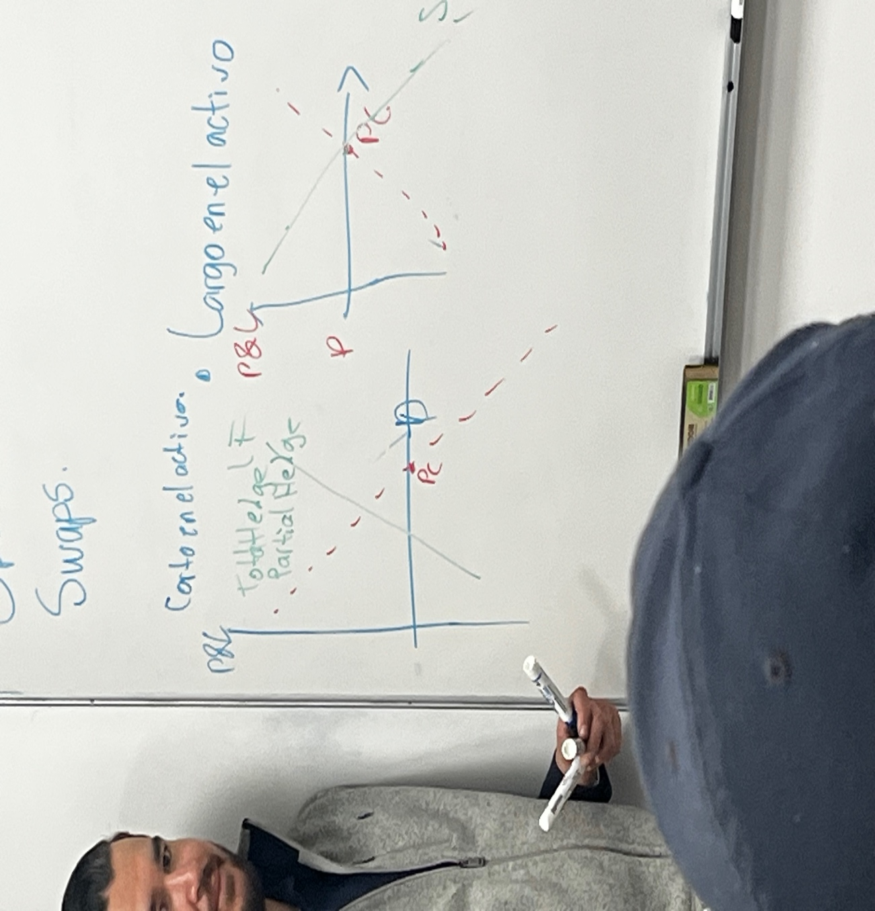

**Opciones**

Es un convenio que brinda al tenedor el derecho (no la obligación), de comprar o vender un activo en un determinado momento del futuro a un precio específico a cambio de una prima. Se llaman warrants en mercado secundario.

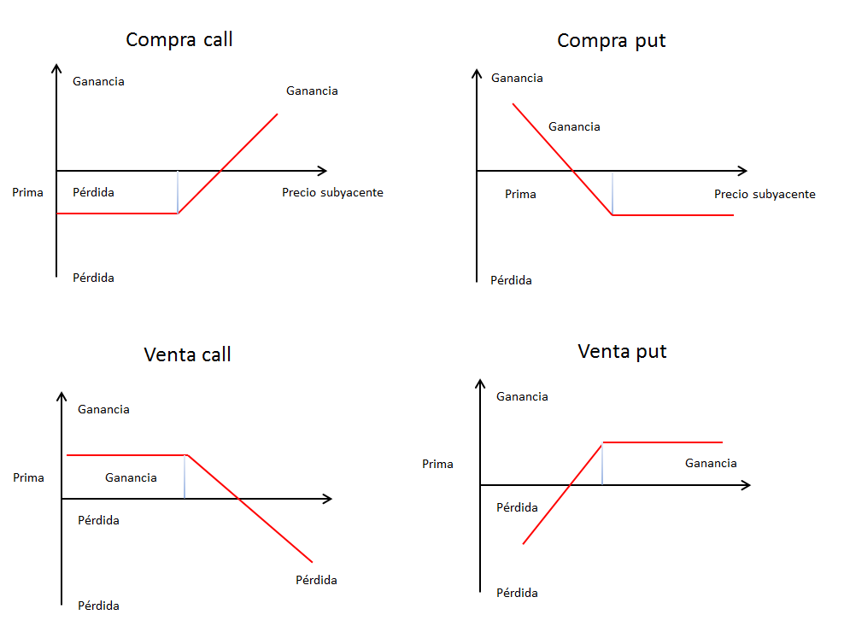

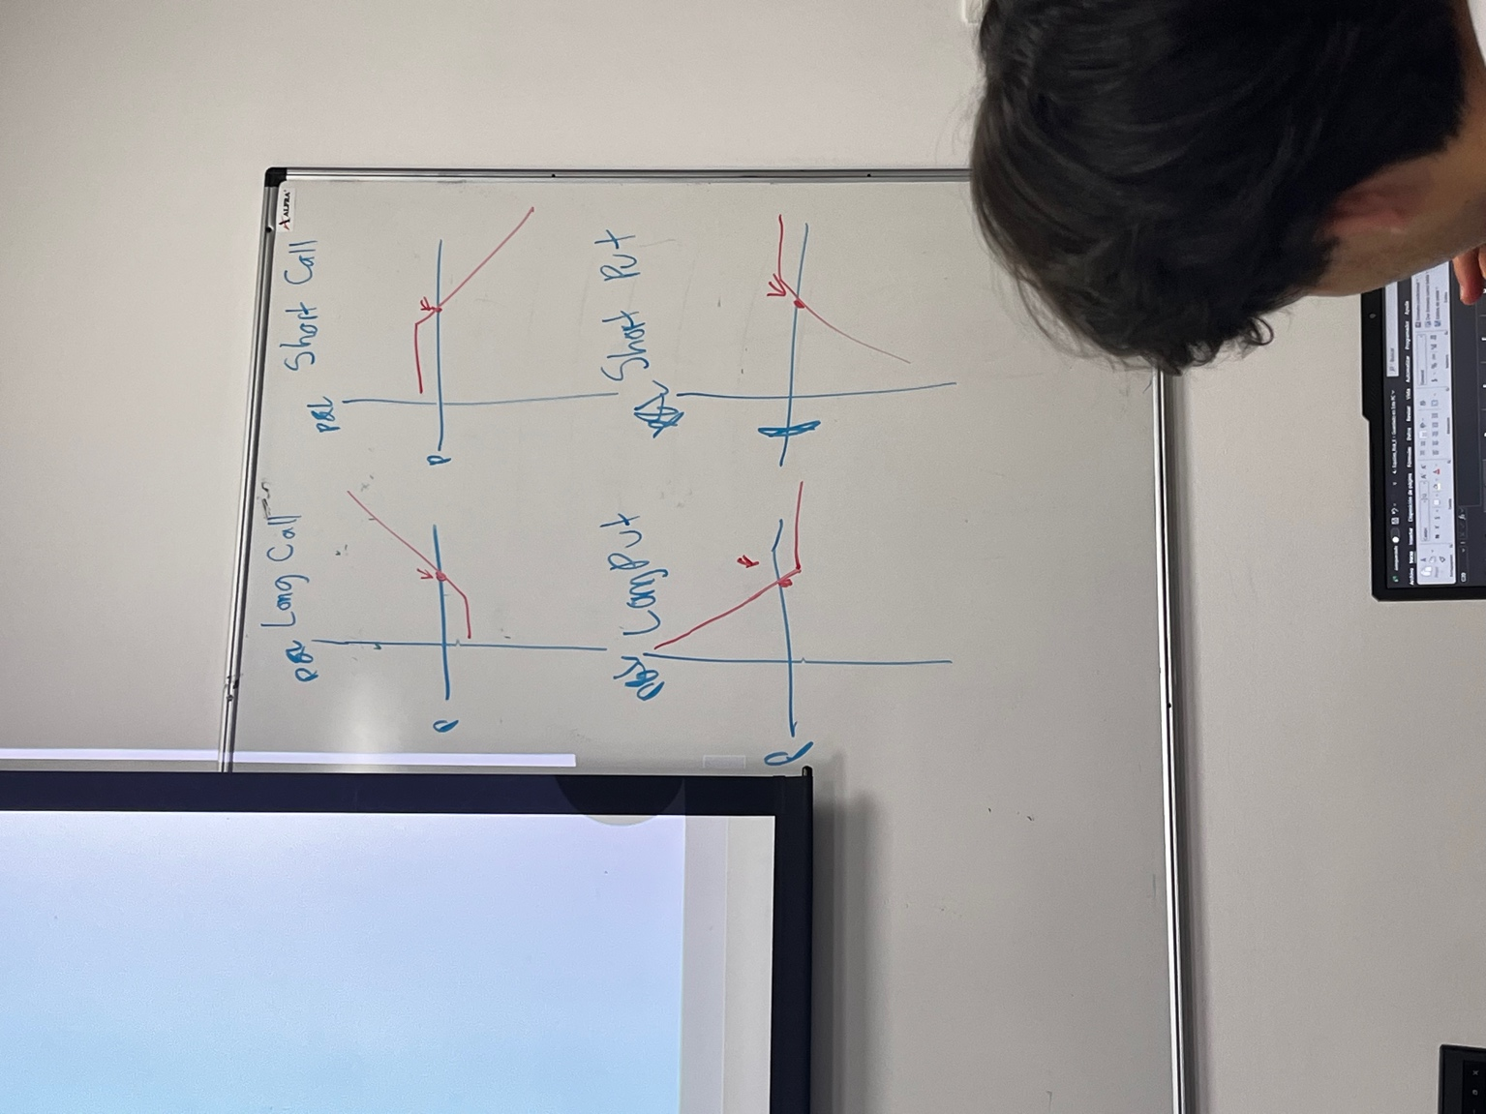

Long gana infinito y paga prima.

Short pierde infinito y gana prima.

**Ejemplo de cobertura:**

Vendes calls, con esa venta te pagan la prima, y con la prima compras puts.

**Nombre:** Collar

Hedge sin desembolsar.

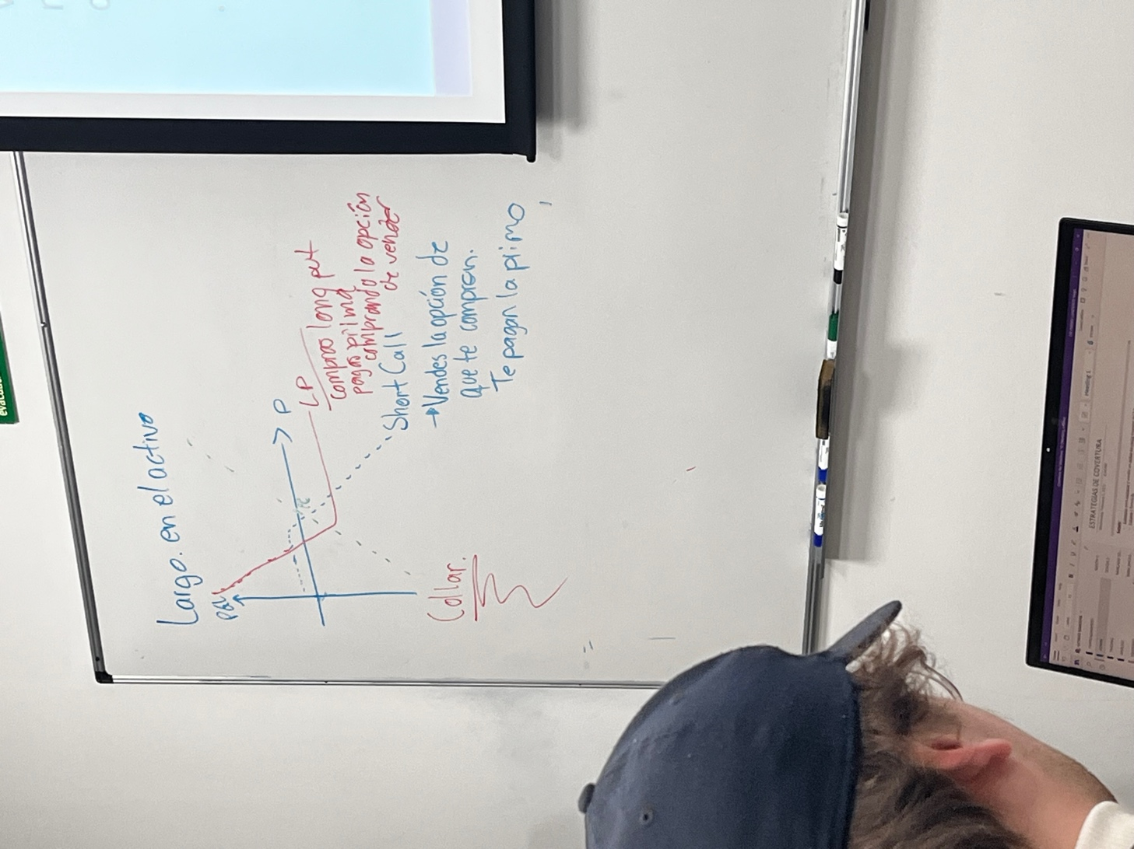

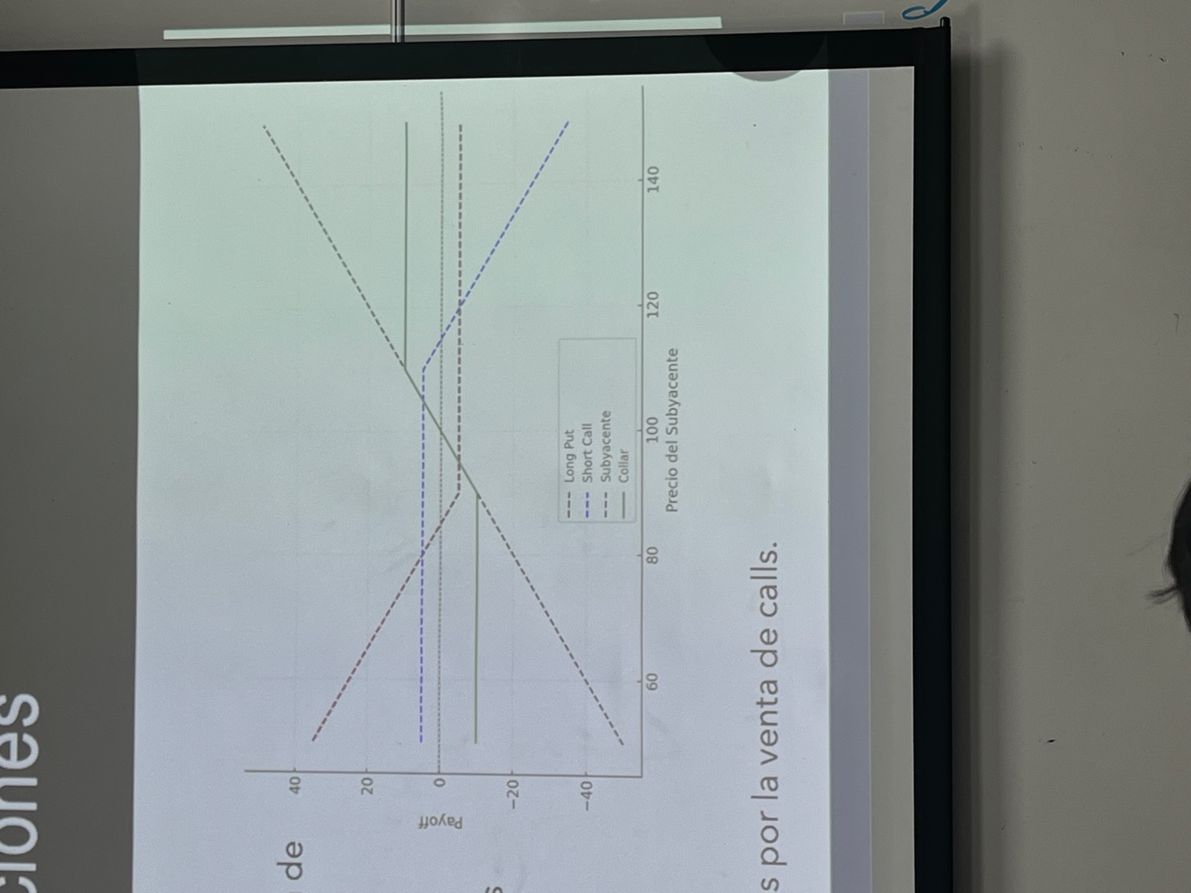

Si estoy largo, vendo la posición que tengo (short call), y compro un put.

“En general vendes lo que tienes y compras lo otro. (Put = short y Call = long).”

**Otro ejemplo:**

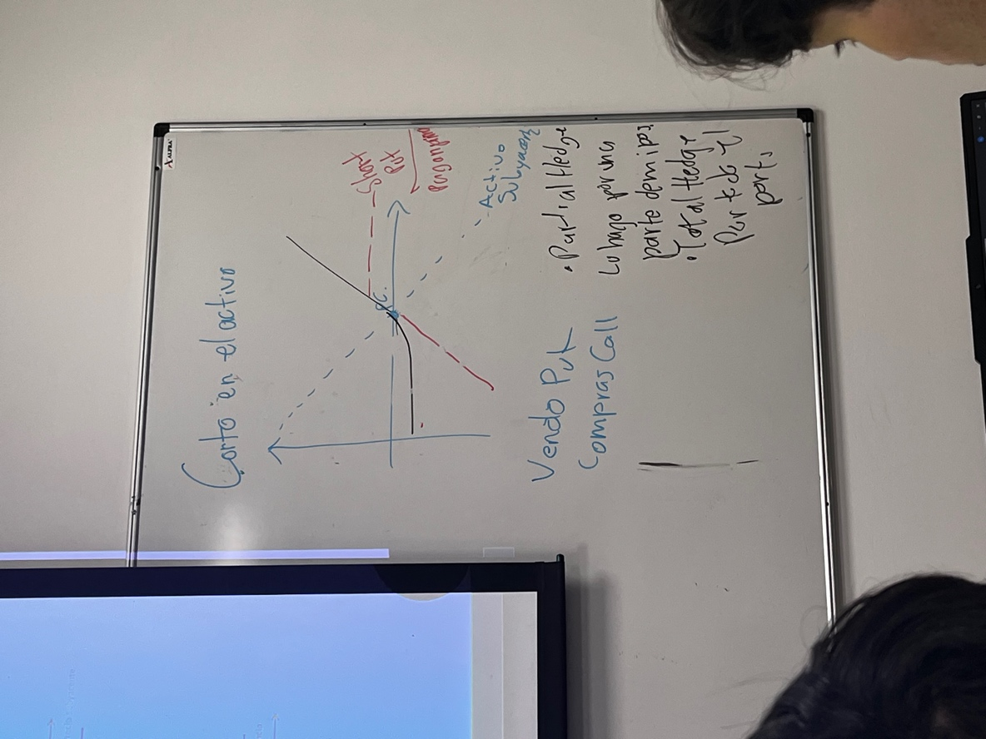

Vendes put y compras call.

**Swaps**

Los swaps son convenios donde dos partes intercambian un activo que generalmente es fijo contra otro que es variable, sin embargo, realmente se puede intercambiar cualquier cosa.

Total Return Swap

Caso 1: Precio subyacente sube

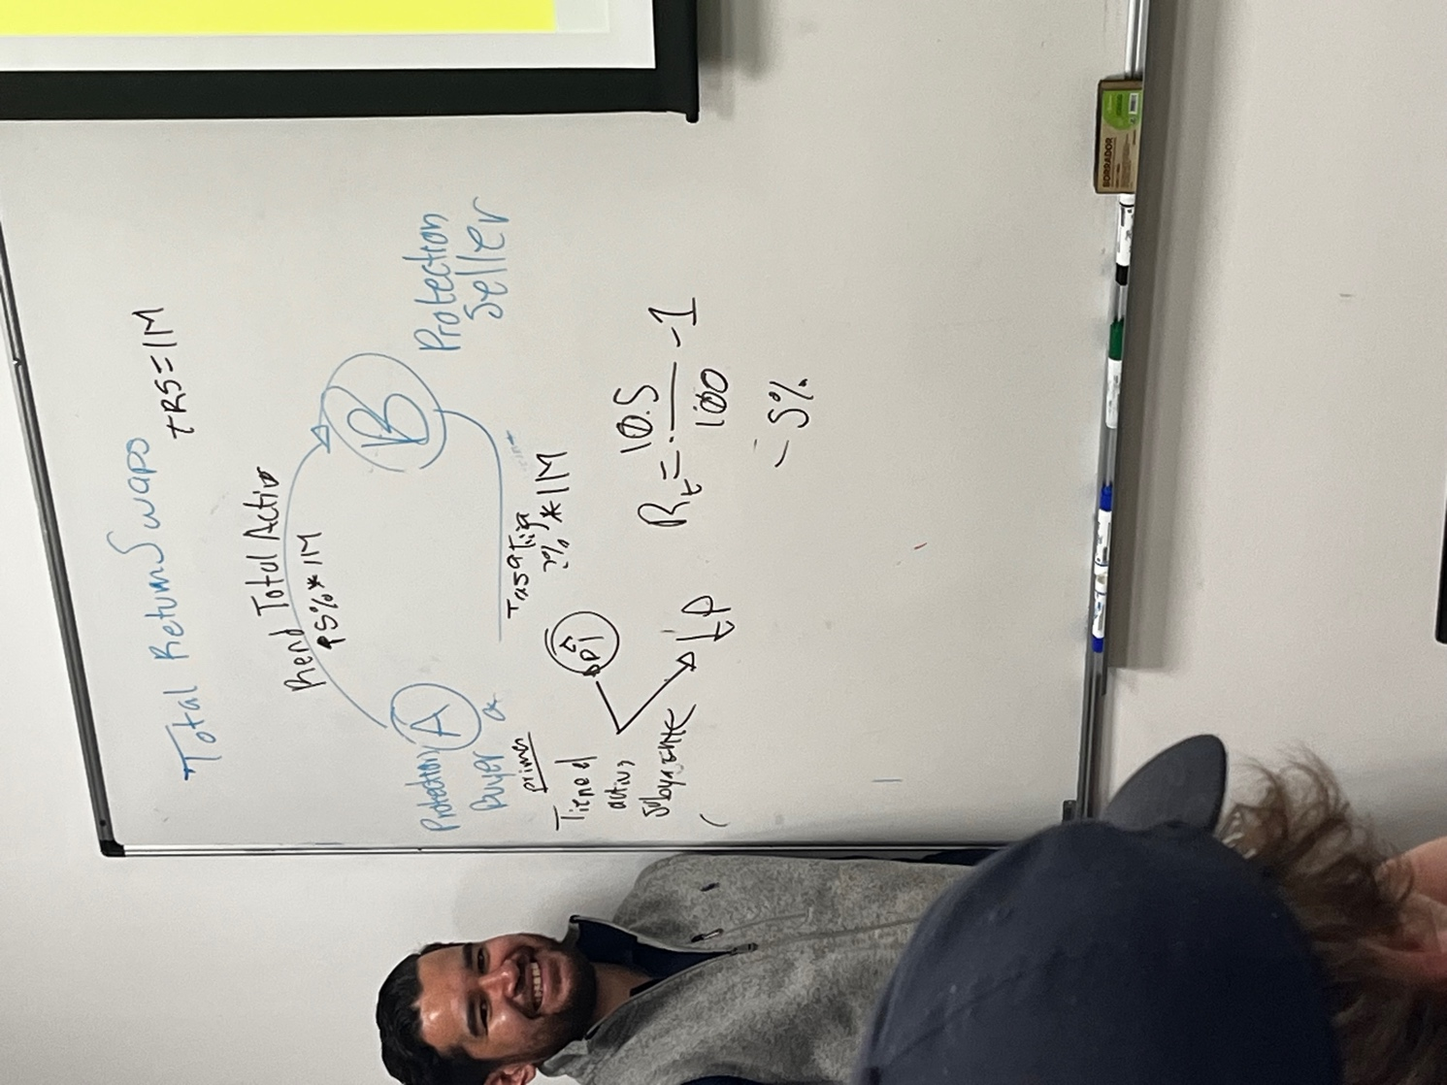

Le pagas el 5% que ganaste más una prima y él te paga una tasa fija de 2%.

Caso 2: Precio subyacente baja

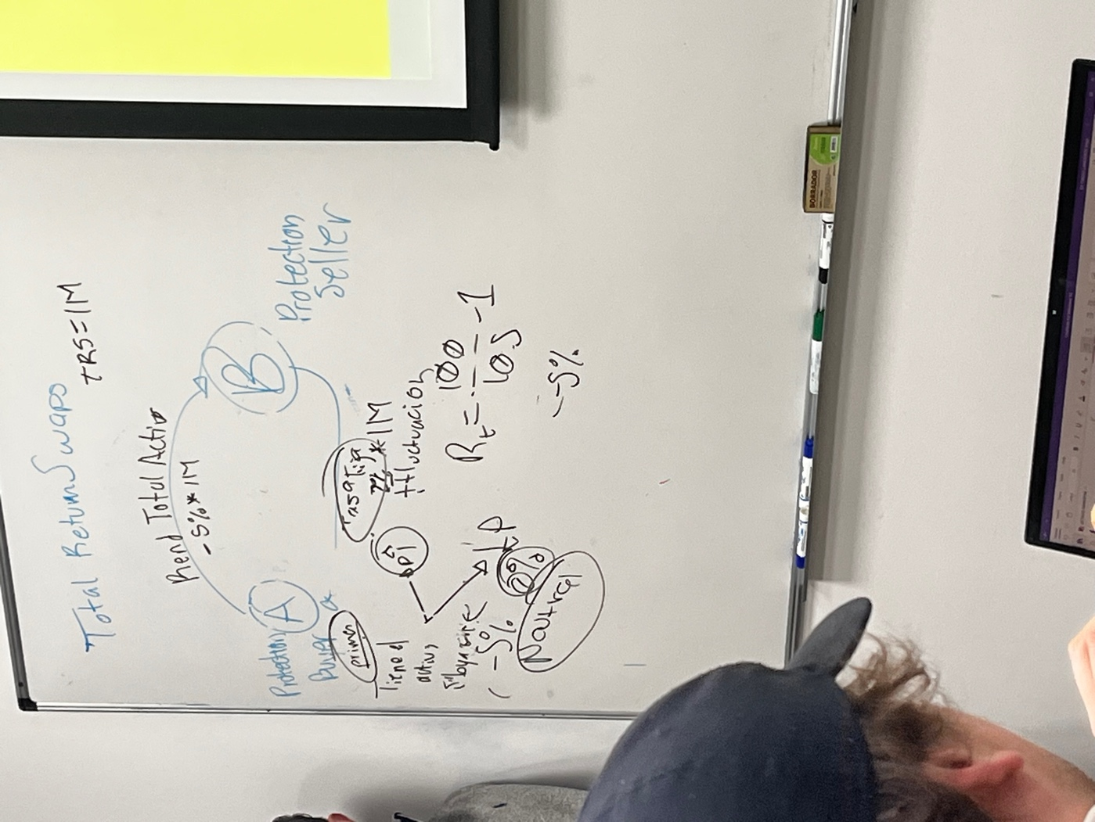

Baja 5% el activo y te lo pagan de regreso, más la tasa del 2% y tu le pagas la prima al banco.